Resumen del experimento: impacto de data_fraction
Comparación de MLP, FullGNN, TinyGNN y TinyGNN+PINN en difusión de calor

1. Objetivo del experimento
El objetivo fue analizar cómo afecta la reducción de datos de entrenamiento al rendimiento de los modelos. Para ello se varió el parámetro data_fraction y se evaluó el error de test, la violación física y el tiempo de inferencia.

2. Configuración resumida
- data_fraction probado: 1.0, 0.5, 0.2, 0.1, 0.05 y 0.01.
- Seeds utilizadas: 42, 43 y 44.
- Número de épocas: 50.
- Ejecución acelerada por GPU: CUDA.
- Modelos comparados: MLP, FullGNN, TinyGNN y TinyGNN + PINN.
- Métrica principal: test_mse medio. Menor valor indica mejor predicción.

3. Resultados principales
data_fraction | Mejor modelo | Test MSE medio | Comentario
1.0 | FullGNN | 0.001058 | MLP muy cerca; TinyGNN/PINN peor.
0.5 | FullGNN | 0.001062 | Rendimiento casi igual que con 100%.
0.2 | FullGNN | 0.001052 | No se observa degradación relevante.
0.1 | FullGNN | 0.001020 | Mejor media del sweep.
0.05 | FullGNN | 0.001255 | Ligera degradación, pero sigue estable.
0.01 | FullGNN | 0.001284 | Mantiene buen resultado incluso con 1%.

4. Gráficas
Test MSE por cantidad de datos
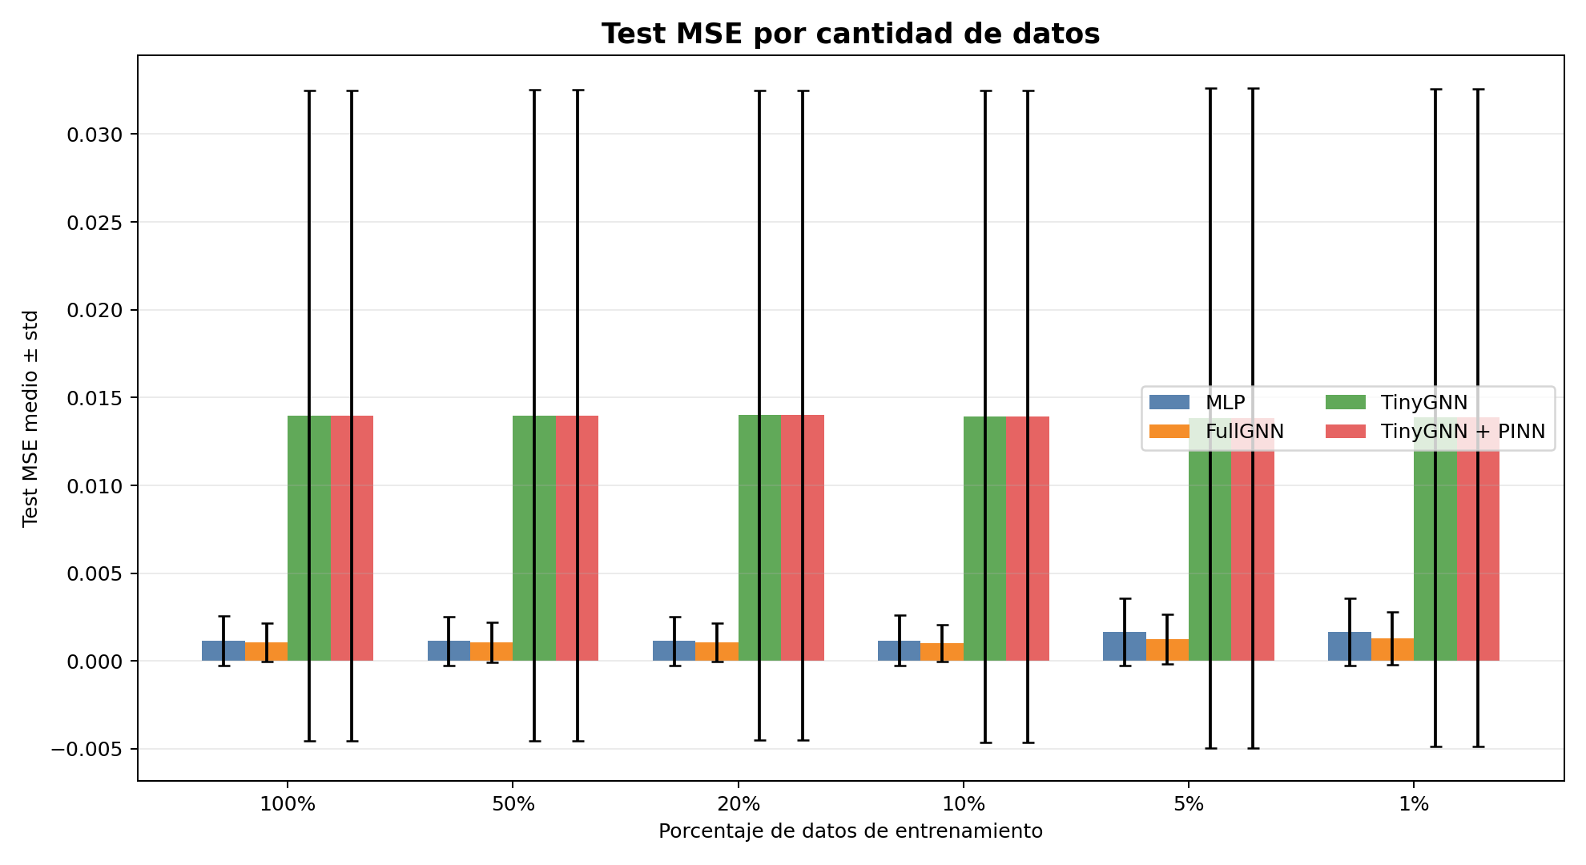
Test MSE por cantidad de datos (escala log)
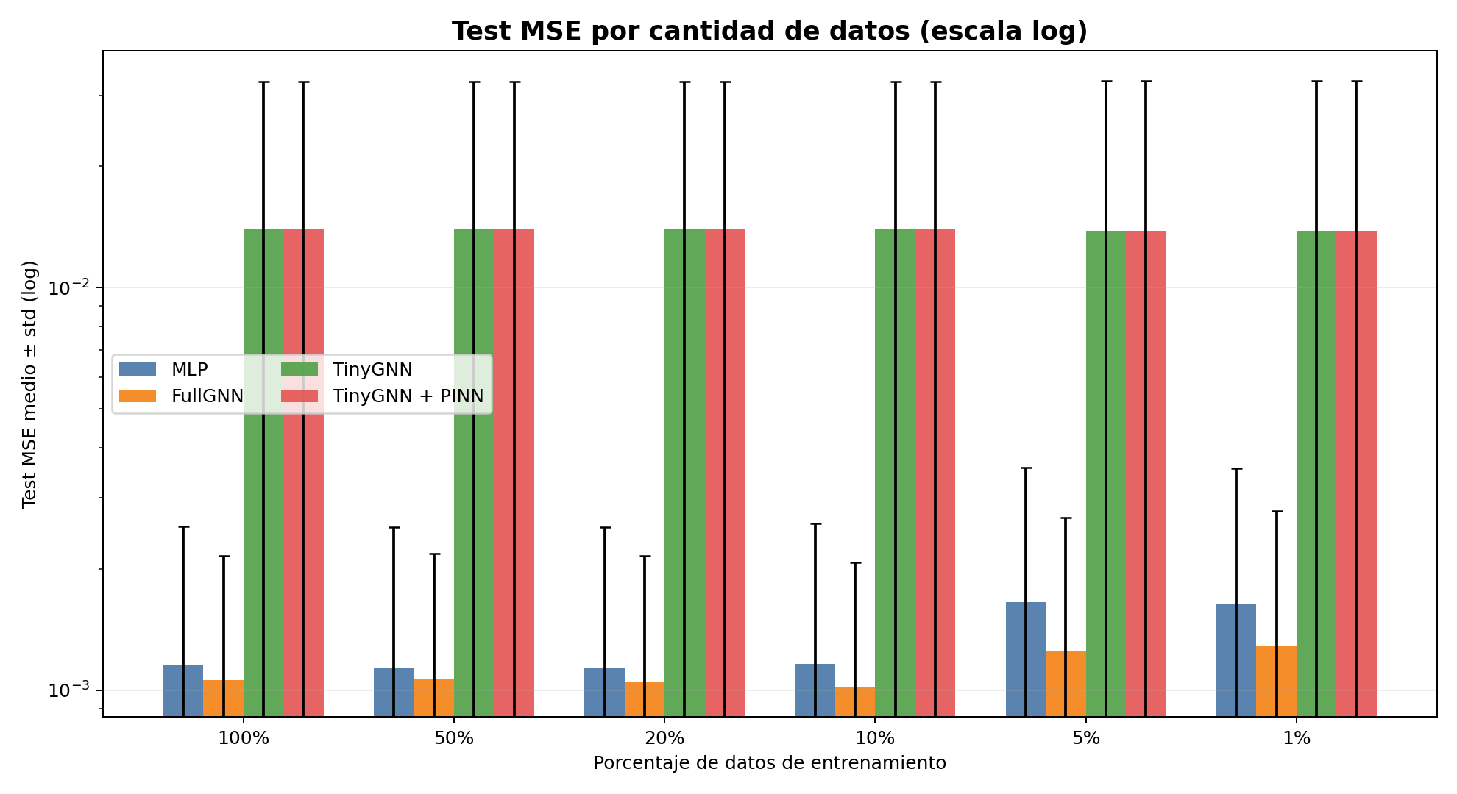

Violación física por cantidad de datos
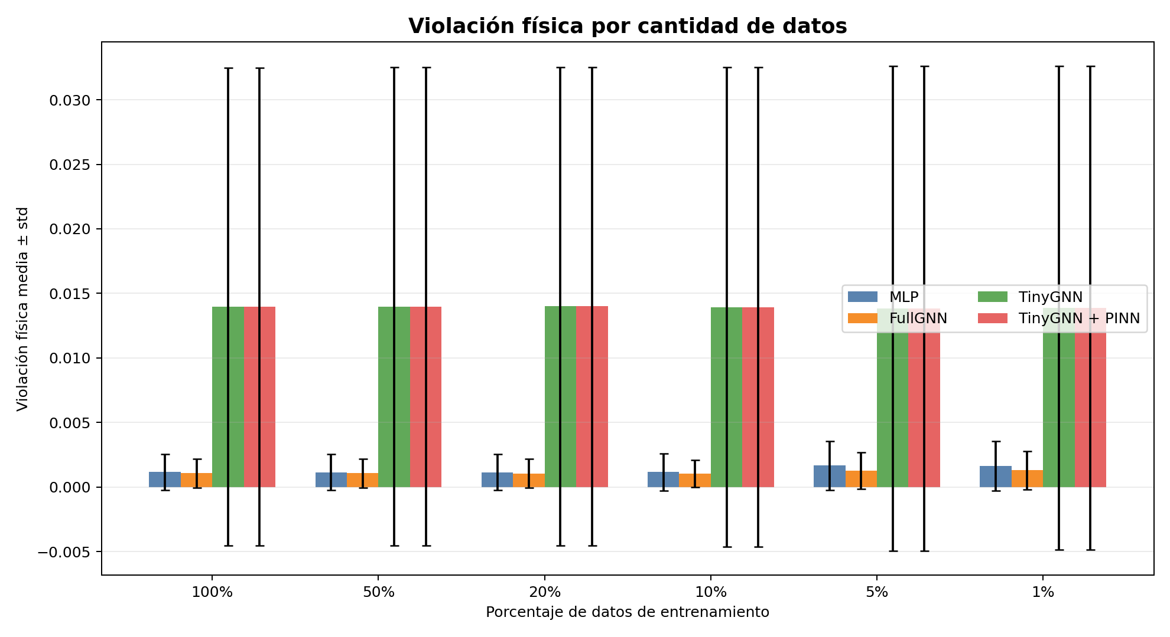
Tiempo de inferencia por modelo
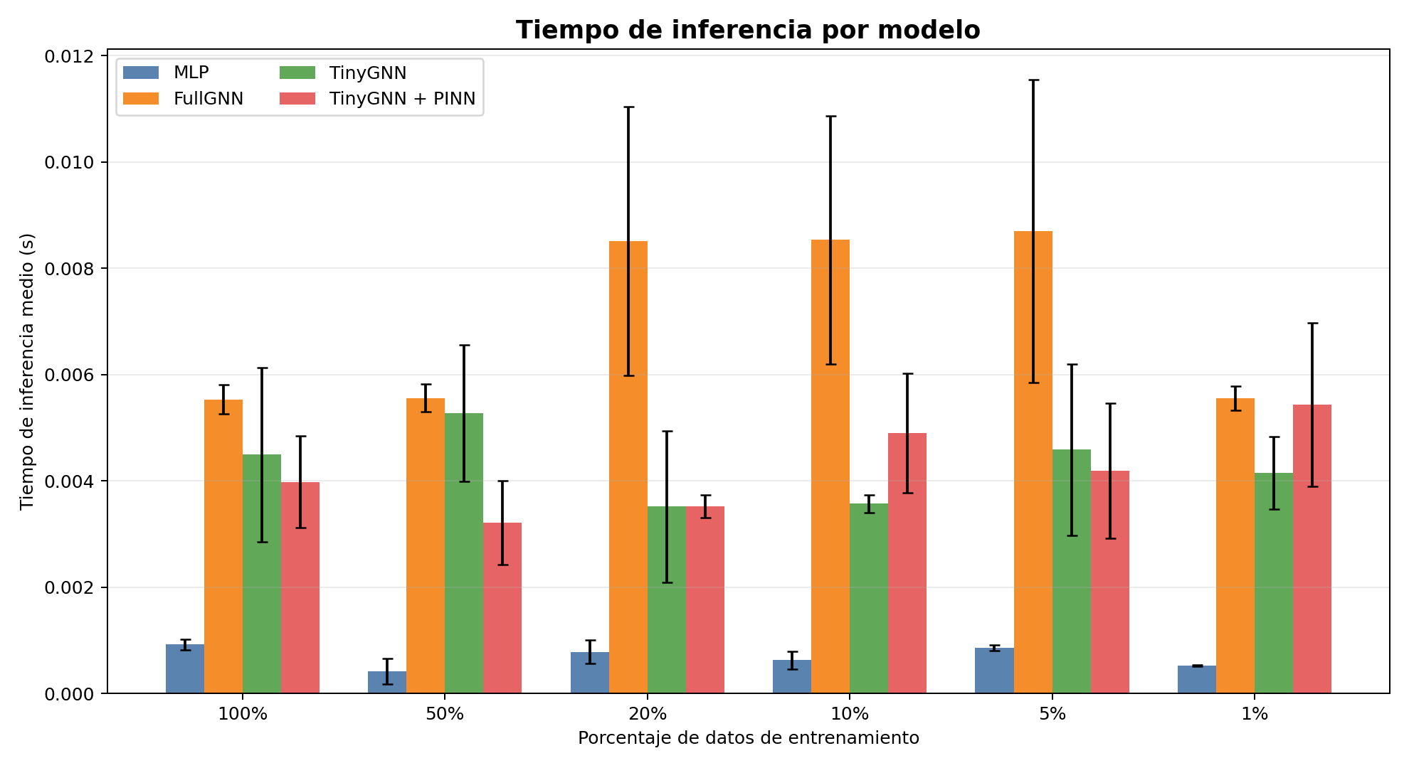

Mejor modelo por porcentaje de datos
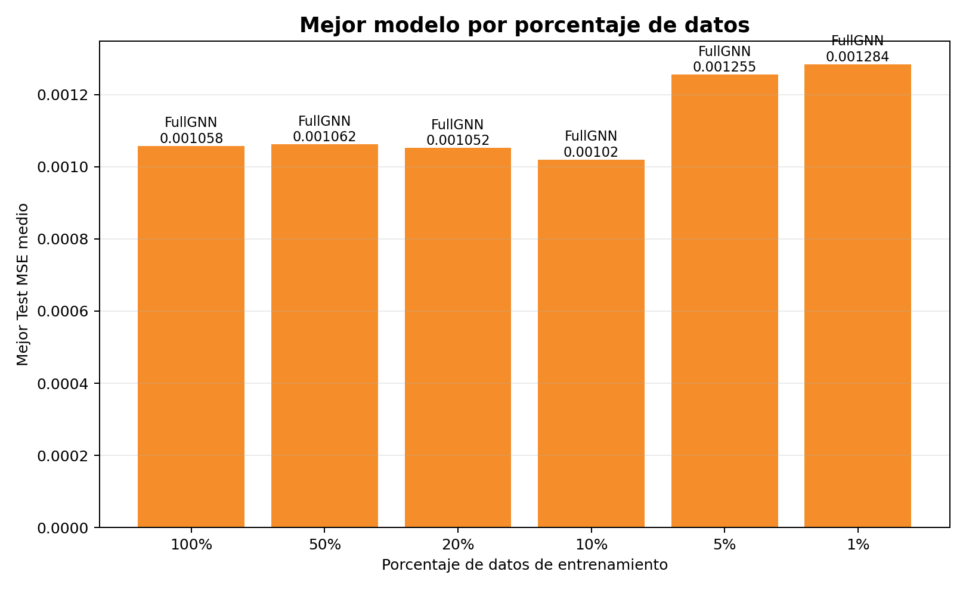
Comparación con 100% de datos
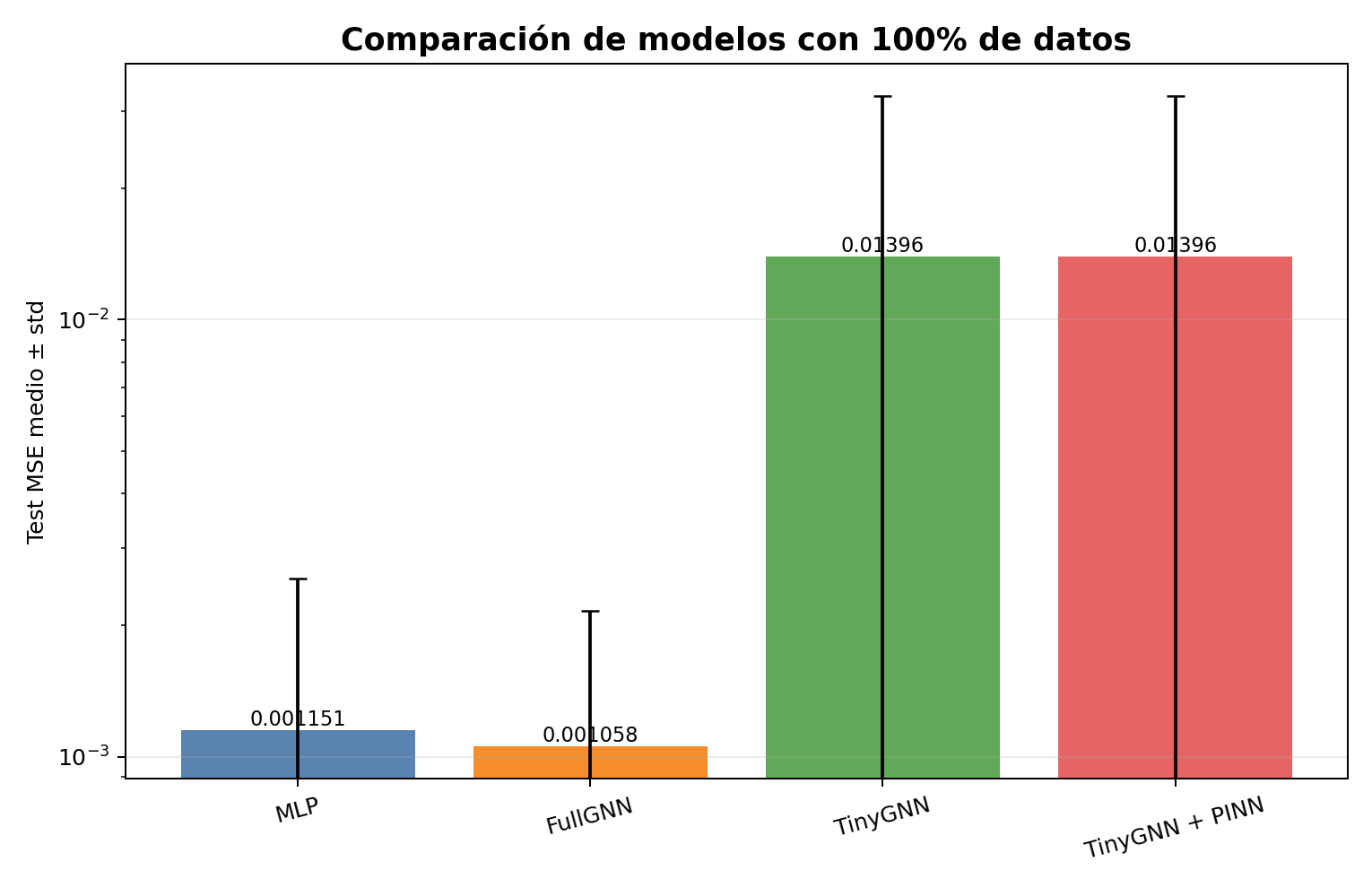

Comparación con 1% de datos
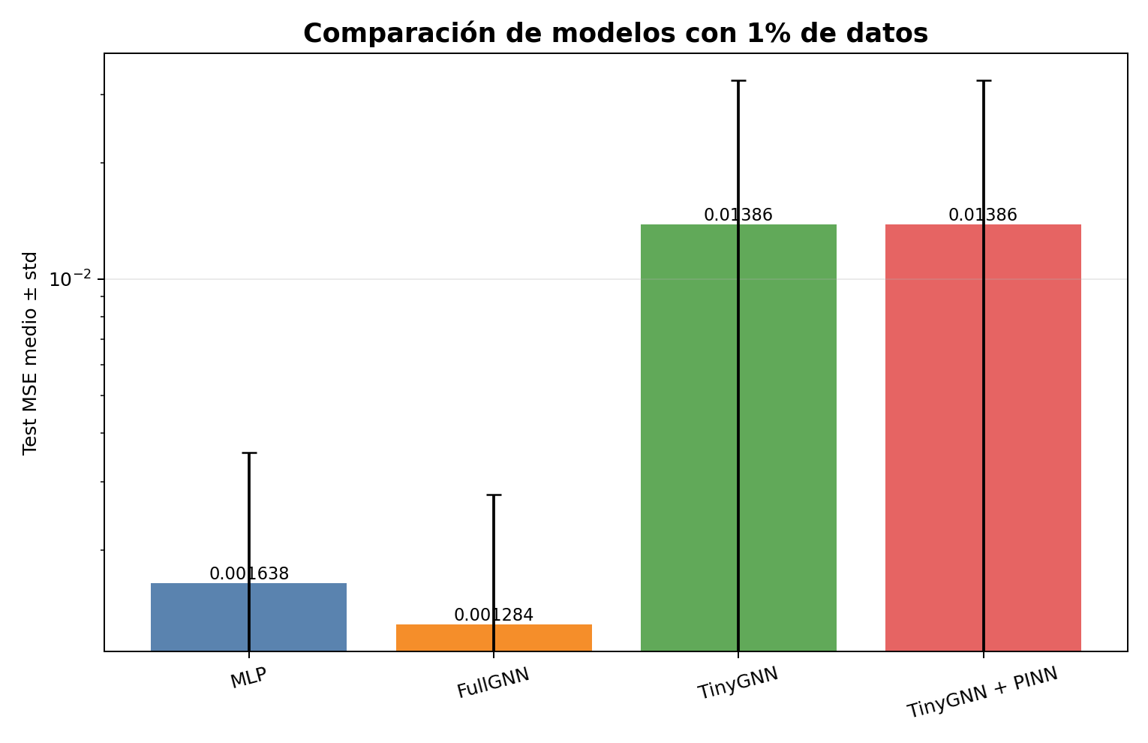

5. Conclusiones
- FullGNN fue el modelo más preciso y estable en todas las fracciones de datos evaluadas.
- MLP fue una baseline competitiva, con resultados cercanos a FullGNN, aunque normalmente algo peores.
- TinyGNN redujo drásticamente el número de parámetros, pero perdió bastante precisión frente a FullGNN y MLP.
- TinyGNN + PINN no mostró mejora clara respecto a TinyGNN en esta configuración; conviene revisar o ajustar physics_lambda y la formulación de la pérdida física.
- La reducción de datos no degradó tanto como se esperaba, probablemente porque el problema de difusión de calor es suave y regular.
- Para demostrar mejor la ventaja de enfoques físicos o robustos, sería recomendable probar escenarios más difíciles: más ruido, menos regularidad, distintas condiciones iniciales o mayor horizonte temporal.

6. Conclusión global redactada
Los resultados indican que FullGNN ofrece el mejor equilibrio entre precisión y robustez al reducir la cantidad de datos de entrenamiento. MLP se mantiene como una baseline fuerte, mientras que TinyGNN consigue una gran reducción de parámetros a costa de una pérdida notable de precisión. La variante TinyGNN+PINN no aporta una mejora significativa en esta configuración, por lo que su contribución debería estudiarse con un ajuste específico de la pérdida física o con escenarios más exigentes.

